E分钟了解：昨天全面崩盘的特朗普交易是什么？

周二欧美股市出现显著回落，美股结束了此前连涨势头，三大指数齐跌，欧洲主要股指全面下跌。与此同时，美元和美债收益率大幅攀升，非美货币普遍承压，大宗商品多数下挫。受此行情影响，过去一周炙手可热的“特朗普交易”一时降温。

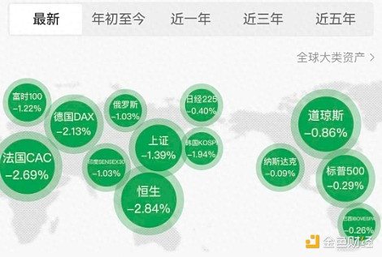

## “特朗普交易”是什么

“特朗普交易”作为当前市场一个热门炒作主题，实际上是对市场基于特朗普当选美国总统后预期政府政策变化而作出的一系列反应的总称。这种交易策略不仅涉及对各类资产类别的买卖决策，更深层次地反映了投资者对特朗普政策可能带来的经济和市场影响的预判与布局。

## “特朗普交易”的核心点

“特朗普交易”主导了过去几周的市场走势，未来一段时间，对于特朗普政策预期仍将是驱动市场波动的主旋律。具体来说，“特朗普交易”涵盖以下几个核心方面:

1. 股市:市场普遍预期特朗普上任将着手实施减税、放松金融监管等政策，这些政策通常被视为利好股市，尤其是那些可能直接受益于政策变化的行业，如金融、传统能源和工业。

2.美元和美债收益率:特朗普交易通常与美元走强和美债收益率上升相关联。市场预期特朗普的政策,如减税和增加基础设施支出，可能会提高通胀和经济增长，从而推高债券收益率和吸引外国投资，进而支撑美元。

3. 加密货币：特朗普对比特币态度友好，将创造一个有利的投资环境，提供一个以放松监管和商业友好政策为特点的明确通道，预计这些政策将推动市场进一步上涨。

4. 黄金:特朗普交易通常对金价构成压力，因为美元走强和利率上升通常会降低黄金作为避险资产的吸引力。

5. 贸易政策:特朗普政府的贸易保护主义政策，如提高关税和贸易壁垒，可能会影响全球贸易和特定行业。如出口依赖度较高的企业可能面临挑战。

6.大宗商品:特朗普交易对大宗商品的影响存在分歧。例如，特朗普对能源行业的支持可能推高油价，而他对全球贸易的态度可能影响铜等工业金属的价格。

“特朗普交易”展示了政策如何影响市场，从而激发投资机会。需要注意的是，“特朗普交易”并非一成不变,它会随着特朗普政策的实施市场情绪的变化以及全球经济环境的演变而变化。

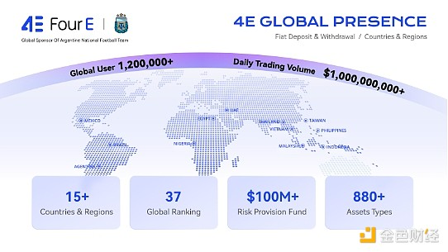

本期《E分钟了解》希望通过了解这种市场反应模式，帮助投资者更好地应对未来的类似情况，为长期投资策略奠定基础。作为阿根廷国家队的全球合作伙伴，4E提供覆盖加密货币、美股、指数、外汇、大宗商品等600多种资产的一站式交易平台，并特别推出新手模拟盘，助力大家轻松上手。如果你对投资感兴趣，不妨来4E体验专业交易的便捷与安全。